Реестр
мест (площадок) накопления твердых коммунальных отходов на территории Кневицкого сельского поселения

№ п/п | Данные о нахождении мест (площадок) накопления ТКО | Данные о технических характеристиках мест (площадок) накопления ТКО  Контейнер емкостью | Данные о собственниках мест (площадок) накопления ТКО | Данные об источниках образования ТКО, которые складируются в местах (на площадках) накопления ТКО
1 | ул. Центральная, д.65 | Площадка не имеет твердого покрытия, ограждение отсутствует  1.1.м3 | Земельные участки не сформированы, государственная собственность не разграничена | Физические лица МКД д.65
2 | ул. Линейная, д.9 | Площадка с твердым покрытием и металлическим ограждением  4-1,1, м3 | ОАУСО «Демянский» КЦСО | ОАУСО «Демянский» КЦСО
3 | ул.Школьная д.4 | Площадка с твердым покрытием и металлическим ограждением  2-1,1, м3 | Земельные участки не сформированы, государственная собственность не разграничена | Физические лица МКД д.4
4 | д.Кневицы  ( у гражданского кладбища) | Площадка с твердым покрытием и металлическим ограждением  2-1,1, м3 | Земельные участки не сформированы, государственная собственность не разграничена | Администрация Кневицкого сельского поселения
5  6 | д.Кневицы д.21  д.Выдерка д.24 | Площадка с твердым покрытием и металлическим ограждением  1,1, м3  Площадка с твердым покрытием и металлическим ограждением  1,1, м3 | Земельные участки не сформированы, государственная собственность не разграничена  Земельные участки не сформированы, государственная собственность не разграничена | Физические лица д.Кневицы  Физические лица д.Выдерка
7 | д.Бажонка | Площадка с твердым покрытием и металлическим ограждением  2-1,1, м3 | Земельные участки не сформированы, государственная собственность не разграничена | Физические лица д.Бажонка
8 | д.Грязная Новинка | Площадка с твердым покрытием и металлическим ограждением  1,1, м3 | Земельные участки не сформированы, государственная собственность не разграничена | Физические лица д.Грязная Новинка
9 | П.Кневицы ул.Центральная | Площадка с твердым покрытием и металлическим ограждением  2-1,1, м3 | Земельные участки не сформированы, государственная собственность не разграничена | Физические лица МКД № 50
10 | П.Кневицы ул.Центральная | Площадка с твердым покрытием и металлическим ограждением  2-1,1, м3 | Земельные участки не сформированы, государственная собственность не разграничена | Физические лица МКД № 52
11 | П.Кневицы ул.Ясная | Площадка с твердым покрытием и металлическим ограждением  2-1,1, м3 | Земельные участки не сформированы, государственная собственность не разграничена | Физические лица ул.Ясная
12 | П.Кневицы ул.Школьная | Площадка с твердым покрытием и металлическим ограждением  2-1,1, м3 | Земельные участки не сформированы, государственная собственность не разграничена | Физические лица МКД № 14
13 | П.Кневицы ул.Молодежная | Площадка с твердым покрытием и металлическим ограждением  2-1,1, м3 | Земельные участки не сформированы, государственная собственность не разграничена | Физические лица ул.Молодежная

УТВЕРЖДЕН
постановлением Администрации
Кневицкого сельского поселения от 08.11.2022 № 50

Реестр
мест (площадок) накопления твердых коммунальных отходов на территории Кневицкого сельского поселения
№ п/п | Адрес | Схема размещения мест( площадок) накопления ТКО  М 1:2000
1 | п.Кневицы,ул. Центральная, д.65  географические координаты 57.927420, 32.224698 | 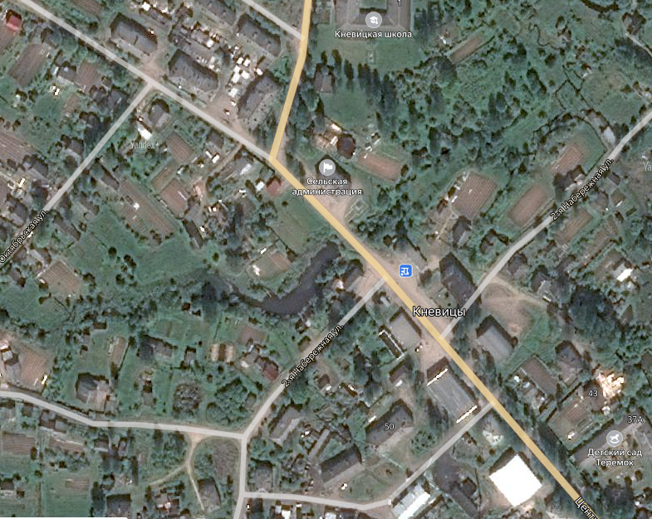
2 | п.Кневицы,ул. Линейная, д.9  географические координаты 57.929976, 32.223719 | 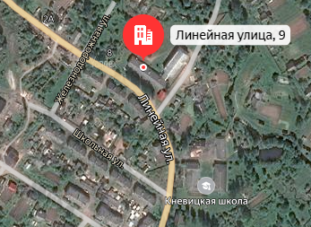
3 | п.Кневицы,ул.Школьная д.4  географические координаты 57.928944, 32.222659 | 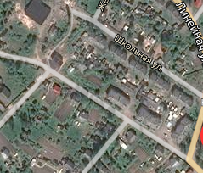
4 | д.Кневицы  ( у гражданского кладбища) 57°54′43″ с. ш. 32°14′48″ в. д. | 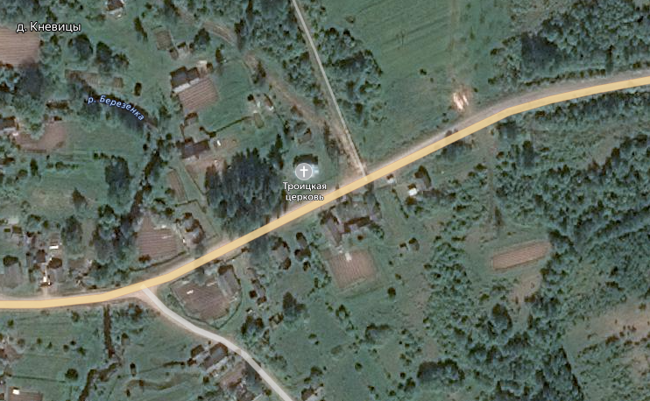
5 | д.Кневицы д.21  57°54' с.ш. и 32°14' в.д. | 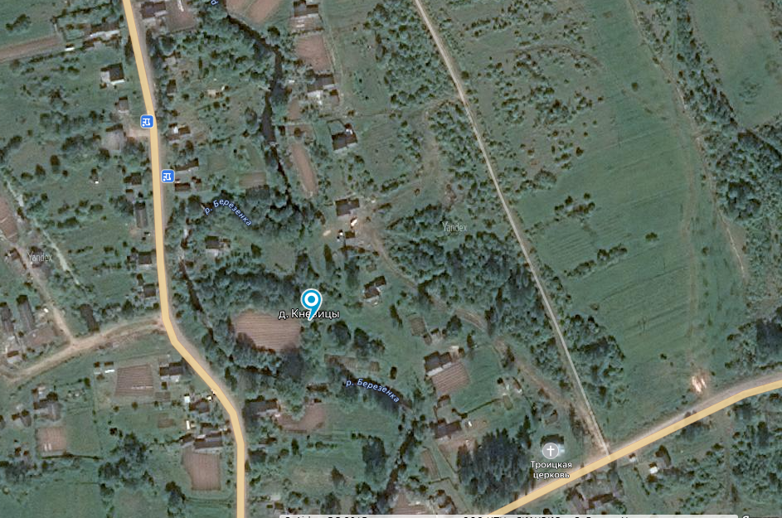
6 | д.Выдерка д.24  57°55′12″ с. ш. 32°17′36″ в. д. | 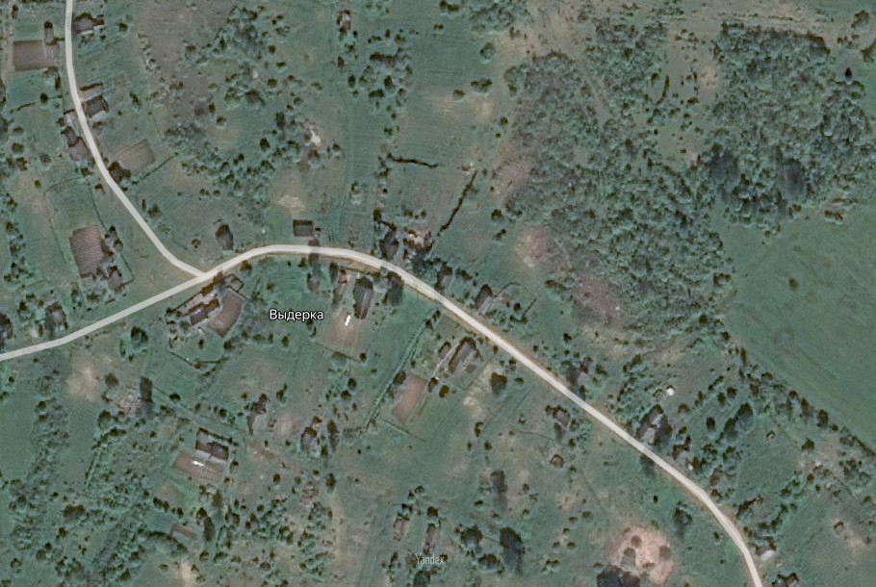
7 | д.Бажонка  57°41' с.ш. и 32°33' в.д. | 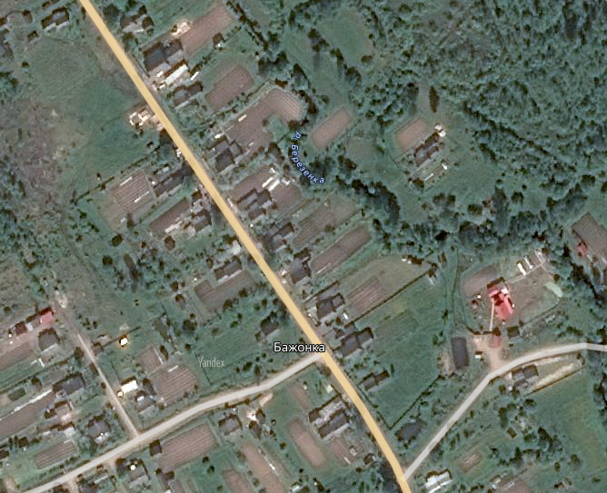
8 | д.Грязная Новинка  57°53′37″ с. ш. 32°16′56″ в. д. | 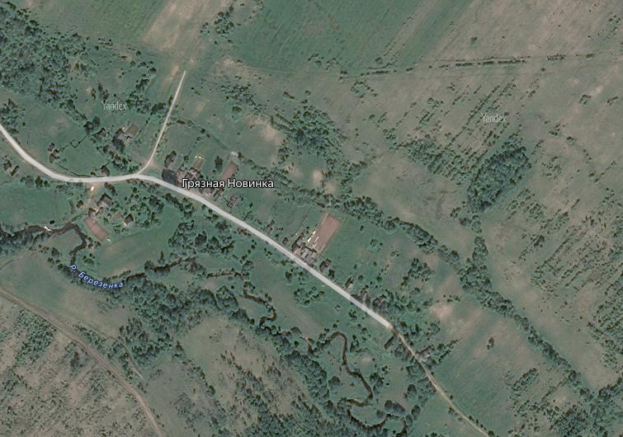
9 | П.Кневицы ул.Центральная  57°55'20'' с.ш. и 32°13'58'' в.д. | 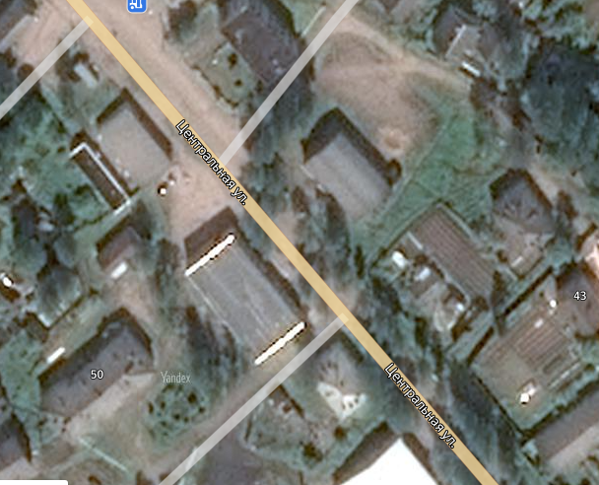
10 | П.Кневицы ул.Центральная  57°55'20'' с.ш. и 32°13'58'' в.д. | 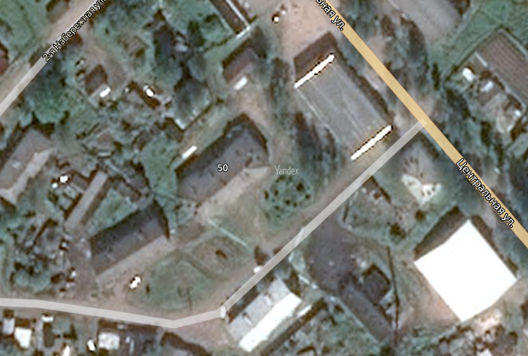
11 | П.Кневицы ул.Ясная  57°55'18'' с.ш. и 32°14'27'' в.д. | 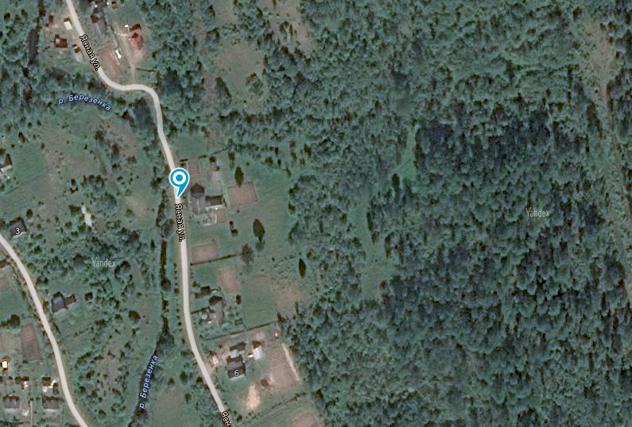
12 | п.Кневицы ул.Школьная  57.929183 с.ш, 32.221608 в.д.
13 | П.Кневицы ул.Молодежная  57.926120 с.ш. 32.237598 в.д. | 